**Partes del primer panel de control (Cessna 152)**

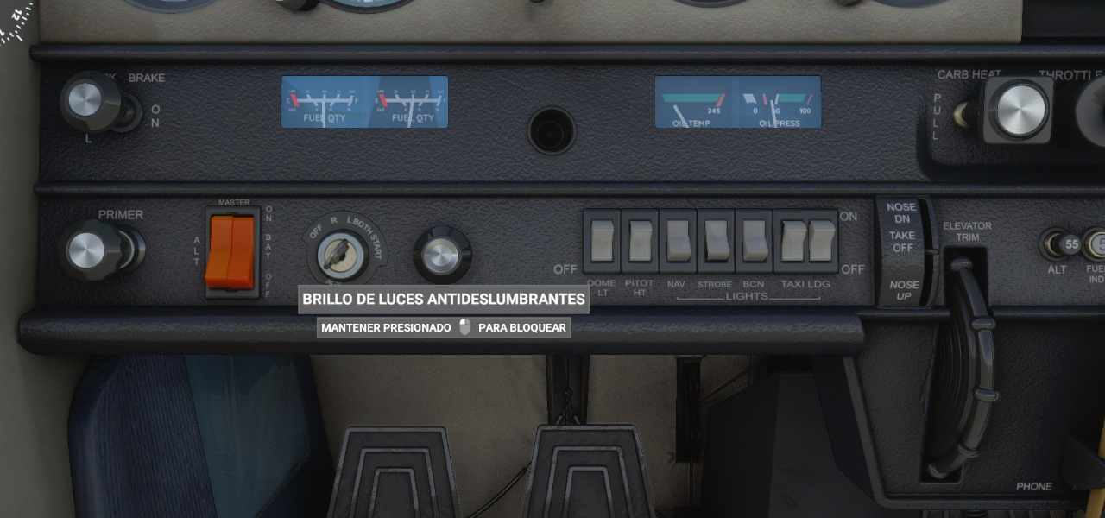Voy a explicar de izquierda a derecha

* Park Brake: Es el freno de estacionamiento de la aeronave.
* Fuel Quantity Indicators: Estos indicadores muestran la cantidad de combustible en los tanques de aeronave (tanque izquierdo y derecho)
* Oil Temperature: Este indicador muestra la presion del aceite del motor

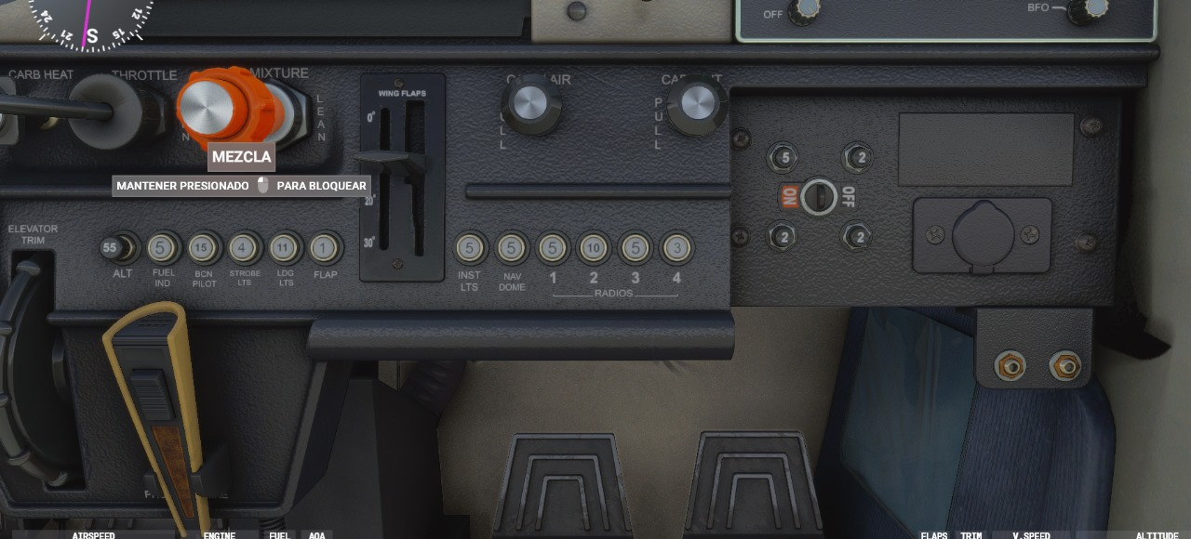Explico de derecha a izquierda

* Carb Heat: Este control se usa para calentar el carburador y evitar la formación de hielo en él.
* Throttle: La palanca del acelerador controla la pontencia del motor.
* Mixture: la perrilla de mezcla controla la relacion de aire-combustible en el motor.
* Wing Flaps: Esta palanca controla el angulo de los flaps (angulos de 0, 10, 20 y 30)
* Cabin Air y Cabin heat: Estos controles ajustan el flujo de aire y la calefacción en la cabina.
* Cabin Air: Controla el flujo de aire fresco hacia la cabina.
* Cabin Heat: Añade calor al aire que ingresa a la cabina, ideal para climas frios.